涂鸦IPC设备SDK开发使用指南

前言

概述
本文档主要介绍涂鸦IPC设备的SDK，通过该文档涂鸦IPC_SDK客户能够快速的对接涂鸦的云服务。

产品版本
本文档相对应的产品及版本如下
产品名称 | 产品版本
TUYA_IPC_SDK

读者对象
本文档主要适用于以下工程师：
技术支持工程师
涂鸦IPC_SDK客户

参考文档
《杭州涂鸦信息科技TUYA_IPC_SDK使用说明 v3.0.X》

IPC_SDK开源代码路径
涂鸦提供开源的ipc_sdk代码，代码路径：https://github.com/TuyaInc/TUYA_IPC_SDK 。

修订记录
修订记录累计了每次文档更新的说明。最新版本的文档包含以前所有文档版本的更新内容
修订日期 | 版本 | 修订说明
20180925 | V3.1 | 创建文档
20180927 | V3.2 | 1.3.2新增demo样例分析流程  4.3新增SDK主要接口说明  2.1修改配网模块内容

目录
前言 1
概述 1
产品版本 1
读者对象 1
参考文档 1
IPC_SDK开源代码路径 2
修订记录 2
开发环境 5
工作台环境 5
编译链工具 5
1．概述 5
1.1 概述 5
1.2功能描述 6
1.2.1基本概念 6
1.2.2 SDK工作流程 7
1.3 demo例程 7
1.3.1 demo环境快速搭建 7
1.3.2 demo例程执行流程 10
2．IPC_SDK模块介绍 12
2.1配网模块 12
2.1.1二维码扫描配网方式 12
2.1.2wifi快连模式 13
2.1.3 AP模式 13
2.2音视频输入及存储模块 13
2.3面板外设控制模块 14
3.SDK使用前置条件 15
3.1 Wifi托管 15
3.2存储配置 15
3.3 链接事项 15
3.4设备注册和激活 16
4、SDK工程说明 16
4.1文件目录 16
4.2部分文件介绍 17
4.3 IPC_SDK主要接口说明 18
5、涂鸦设备通信交互链路 19
6、涂鸦ipc_sdk接入常见问题 20
6.1 配网流程（顺序需严格按照从左到右进行操作） 20
6.2 进行本地录像 20
6.3 配网出现失败 20
6.4调整日志打印级别 20
6.5 SD卡格式化操作 21
6.6移动侦测报警推送失败 21
6.7 OSD水印时间与时间轴的时间对不上 21
6.8 open session fail错误 22
6.9接入ipc_sdk后在APP端出现画面花屏 22

开发环境

工作台环境
Linux 开发环境的各部分软件描述
软件 |  | 描述
Windows工作台 | 操作系统 | Windows 98/me/2000/XP/Windows7/10
Windows工作台 | 应用软件 | putty、超级终端、tftp 服务器
Linux服务器 | 操作系统 | 无特别要求，可为Ubuntu、Redhat、Debian 等
Linux服务器 | 应用软件 | NFS、telnetd、samba、VIM、arm 交叉编译环境  （Gcc 版本4.8.3）等

编译链工具
涂鸦提供的IPC_SDK套件中可以根据自己的SOC类型选择不同的工具包，典型的SDK包有hisiv100/hisiv300/hisiv500/liteos/mips/mipsel等。

1．概述

1.1 概述
涂鸦TUYA_IPC_SDK运行在嵌入式Linux平台上，为用户提供APP交互、IPC本地存储、云存储、EchoShow、ChromeCast、P2P传输等服务。

1.2功能描述
如下图所示，涂鸦的IPC客户接入SDK后，首先需要进行SDK服务注册，注册是通过SDK中的配网模块建立的，服务通道建立成功后，客户可以将设备的音视频信息按照一定的格式要求送入SDK开辟的缓存中，至此客户就无需关心后面的实现了，可以通过APP端进行操控设备了。基于原始的的音视频数据，SDK结合手机端APP可以实现设备的存储功能、点对点传输服务以及其他的第三方接入功能（如EchoShow和ChromeCast接入功能）。
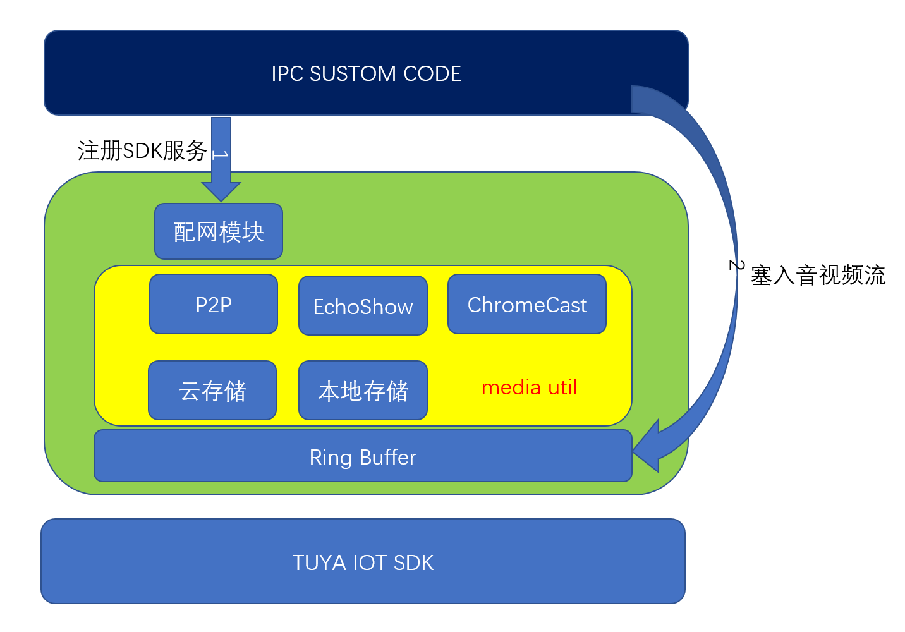
SDK功能服务框架图

1.2.1基本概念
术语 | 描述
配网 | 建立设备端、手机APP端、涂鸦云端之间的通信链路
PID/Productkey | 产品ID，用来标示某一类产品，同一种类型的IPC设备共享同一个产品ID。ID关联了产品具有的功能点
UUID | Universally Unique Identifier,通用唯一识别码，由一台机器上生成的数字，保证所有机器都具有唯一性
AUTHKEY | 设备的授权值，在涂鸦云上已注册能够享受涂鸦云服务的服务码
P2PID | 点对点服务ID, 新SDK不需要制定P2P ID，会自动从涂鸦云获取
Token | 二维码配网过程中，由云服务器生成的标识码，10min有效期
AWS | 亚马逊云服务

1.2.2 SDK工作流程
首先，IPC启动后，IPC会首先读取本地的配置信息，识别和判断本地的状态，如果是第一次启用或者被重置，则进入WIFI配网流程；
其次，配网过程中，通过声音或者LED提示用户，同时用户使用涂鸦智能APP，使用【 AP模式/二维码配网/Smartcfg配网 】将WIFI信息和用户信息告知IPC，IPC连接WIFI后进行注册，激活，登录TUYA MQTT服务器等操作；
最后，上述整个流程完成后，IPC将最新的状态数据通过MQTT服务上报到云端和APP，同时开启P2P传输，Echoshow，云存储，ChromeCast等音视频服务。
注：a、配网方式可能会根据IPC SDK和APP的升级发生变动。
b、P2P传输，Echoshow，云存储，ChromeCast等音视频服务可能会根据IPC SDK的升级发生变动。

1.3 demo例程

1.3.1 demo环境快速搭建
涂鸦提供的IPC_SDK中有一个演示的demo例程，可以根据下述步骤快速上手。
- Step1:搭建编译环境
比如在本地搭建ubuntu开发环境，确保安装gcc编译环境；
- Step2:down代码
下载前言中提到的代码，根据编译环境我们下载如下图框选的代码
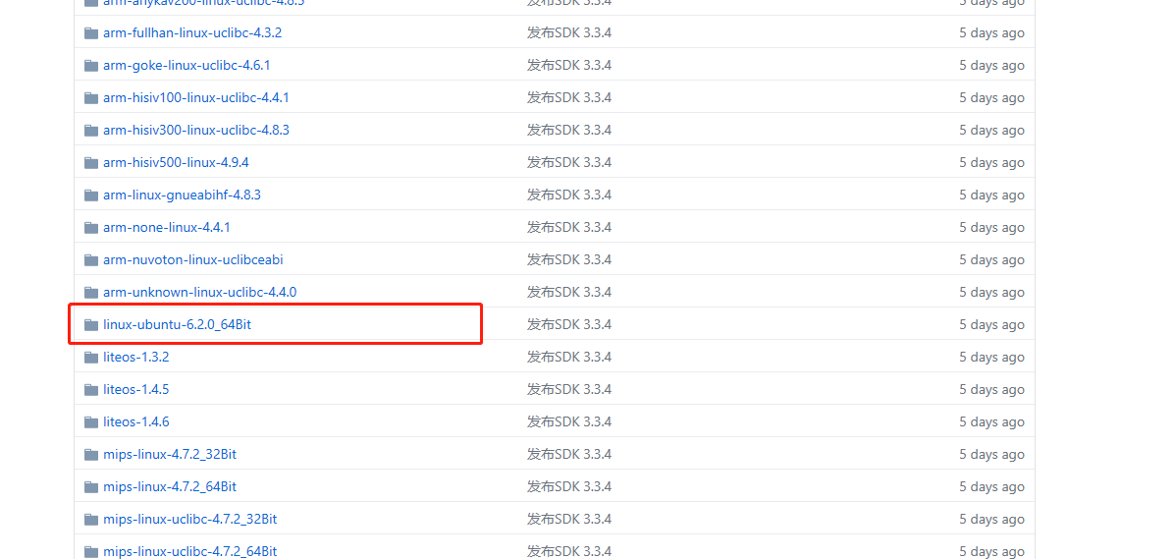
- Step3：申请测试用注册码UUID&AUTHKEY
代码下载后将申请得到的UUID&AUTHKEY替换至代码中默认值，即修改tuya_ipc_mgr_handler.c文件中IPC_APP_UUID和IPC_APP_AUTHKEY的宏定义。如此替换修改，相当于模拟了一个IPC设备端。
- Step4：解压代码后，编译链接代码生成可执行文件
$ tar -xvf tuya_ipc_wifi_dev_3.3.4_linux-ubuntu-6.2.0_64Bit_2018_09_21_17_04_55.tar.gz
$ sudo ./build_app.sh demo_linux_all/
执行完成后提示如下：Build APP finish
另外，可以通过Makefile文件确认生成的目标执行文件在哪里
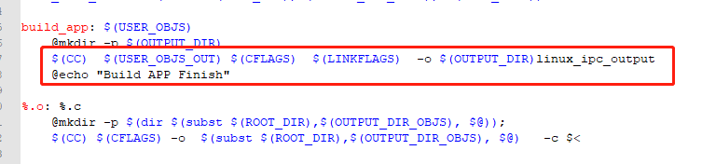
- Step5：手机端安装app，并注册登陆。
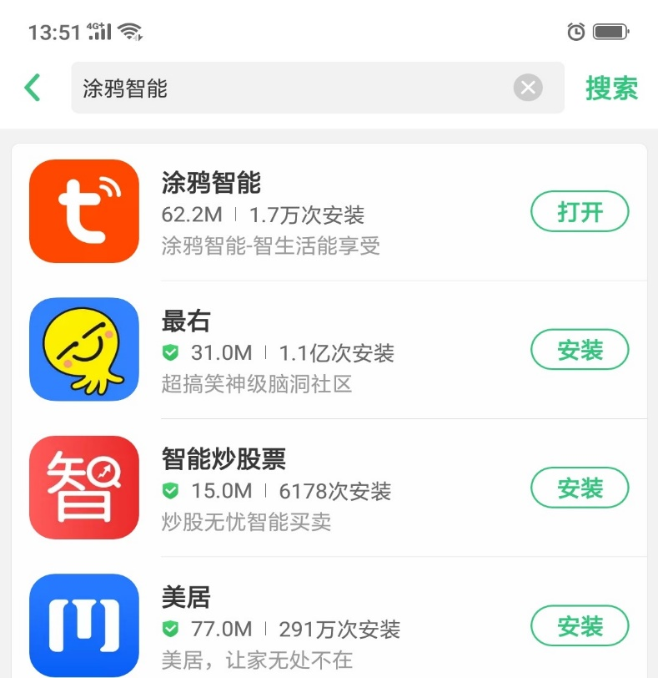
- Step6：通过二维码扫描的方式进行设备添加，将产生的二维码进行识别用第三方工具（eg:微信或者支付宝），提取出token信息如下。
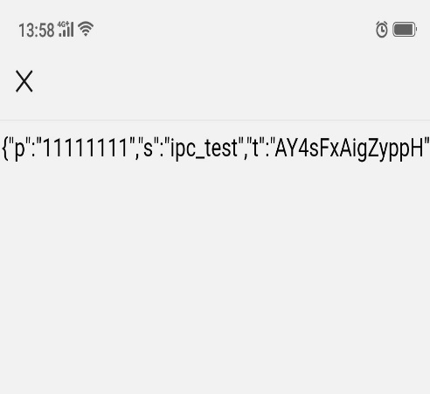
- Step7：将token信息作为参数，执行步骤5产生的可执行文件。输入命令
$ ./linux_ipc_output -m 2 -r ../ -t AY4sFxAjgZyppH
其中m是联网方式，r是模拟数据路径，t是二维码产生的token值。
设备链接成功后，可以看到app端在播放一段视频。
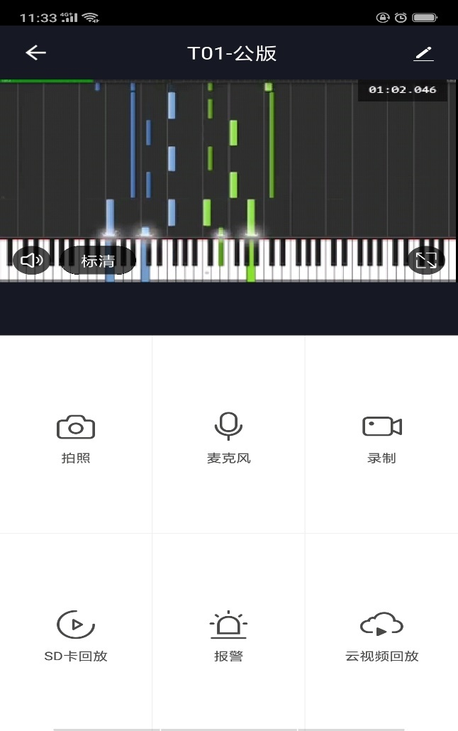
通过以上步骤可以简单的上手涂鸦IPC提供的sdk，在实际应用中，客户需要将自己实际的音视频数据流放入SDK开辟的缓存中，即可在APP端浏览到自己的IPC画面。

1.3.2 demo例程执行流程
看到APP上的画面是不是有小小的激动呢？那代码层面是如何的呢？下面主要讲解demo例程的代码过程。
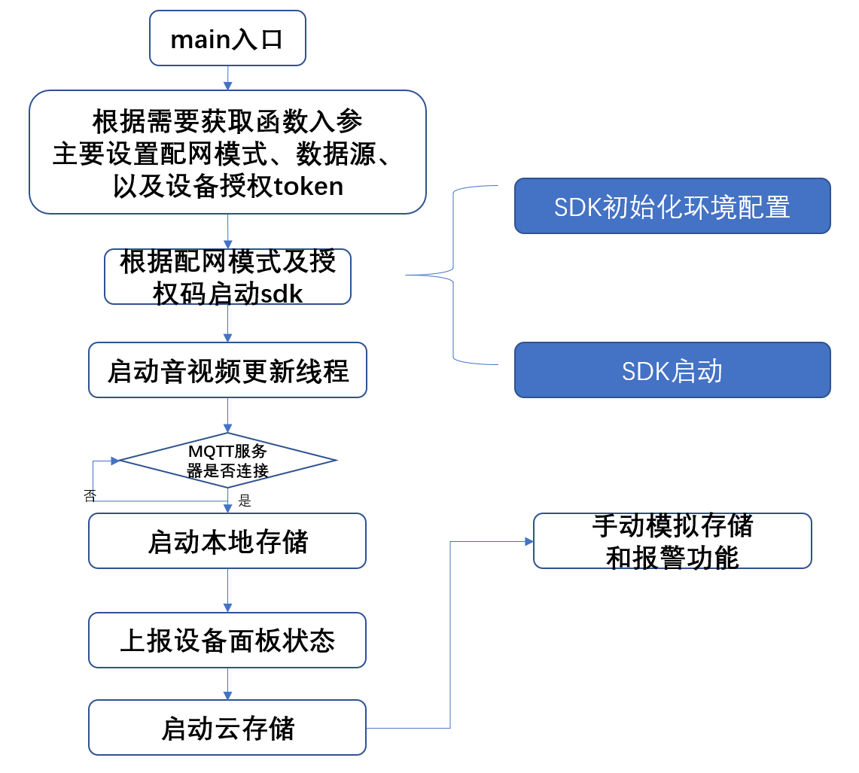
这里说明如下几点：
- SDK初始化配置主要是设置音视频帧格式及buff大小；
- 目前手动模拟功能，在demo运行状态，直接通过超级中断键入命令即可，目前支持如下命令：
- start：模拟事件的开始
- stop：模拟事件的结束
- motion：模拟移动侦测事件触发本地存储和APP消息上报
- reset：模拟恢复出厂操作
- status：获取设备的激活状态

2．IPC_SDK模块介绍

2.1配网模块
涂鸦接入设备提供三种配网模式，如图所示，可以采用二维码配网，热点配网和wifi快连的模式。在配网过程中只能选择其中的一种，另外本身app端的默认配网方式是可以定制的，一般下载的app默认配置方式是二维码配网，如果需要修改，可以咨询涂鸦项目经理即可。
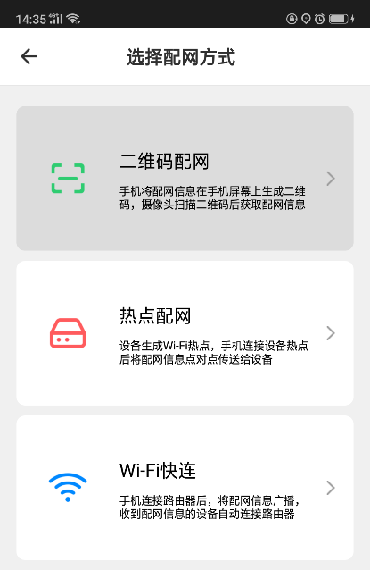
app端配网模式显示界面

2.1.1二维码扫描配网方式
app端产生一个二维码，二维码携带2个重要信息（wifi网络信号属性+云授权的token，信号格式：“p”:"11111111","s":"ipc_test","t":"AYXBSjxamnnCvc"），设备扫描得到后，向云端发送请求进行注册【携带设备授权的UUID&AUTHKEY&token】，从而在云端建立一个APP和设备之间的通信链路。

2.1.2wifi快连模式
app端一直广播手机端链接的wifi信息，设备端一直在搜索wifi信号，搜索到该信号时，利用其SSID&PASSWD在云端注册，从而建立起app和设备的链路。需要注意的是wifi信号不能是5G信号，需要是2.4G网络。

2.1.3 AP模式
IPC建立一个本地AP热点，手机APP连接后通过局域网通讯方式将SSID和PASSWD传送给IPC。

2.2音视频输入及存储模块
音视频数据被初始化后，开启一个线程，持续更新设备音视频数据，该模块主要涉及的接口如下图所示。
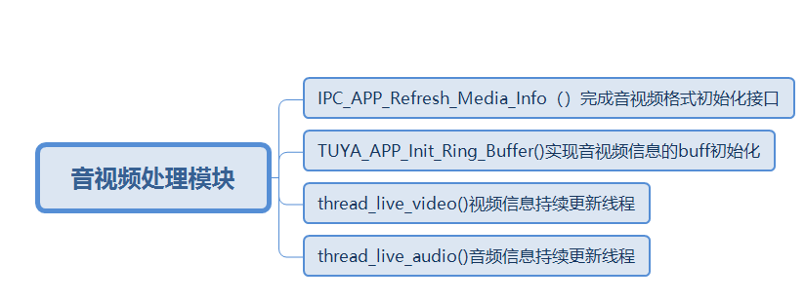
针对本地sd卡存储和云存储的方式在sdk都提供了相关的应用接口，主要的接口如下图所示。
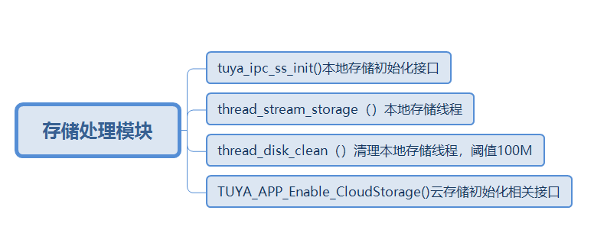

2.3面板外设控制模块
在设备的维护或者工作过程中，可以通过喇叭、指示灯的工作状态进行反映，比如说设备上电是什么状态、配网阶段是什么状态、设备固件升级什么状态等等，都可以通过外设的状态反映，涂鸦提供的IPC_SDK中也提供了一些外设的控制接口，主要在tuya_ipc_dp_handler.c中实现，这里只是搭了框架，客户可以根据自己的实际的硬件条件，对相应的外设管脚进行操控。这里简单提几个常用的面板外设接口如下图所示
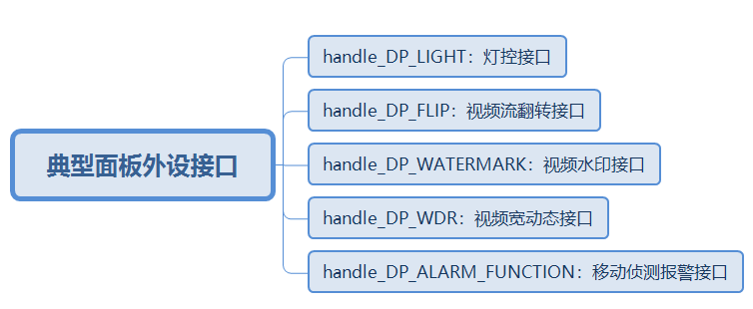

3.SDK使用前置条件

3.1 Wifi托管
在设备配网阶段，SDK需要根据配网方式对WIFI芯片进行配置，比如开启/关闭AP模式，开启/关闭Sniffer模式，设置/获取WIFI信道，抓取WIFI管理帧等，在设备正常工作后，SDK会使用SSID和PASSWD进行连接WIFI。为了防止操作冲突，嵌入式平台需要禁用掉外部其他的WIFI管理功能，并且提供TUYA_IPC_SDK操作WIFI芯片所需要的各类操作函数。

3.2存储配置
TUYA_IPC_SDK运行时需要存储和管理自己的状态信息，因此需要嵌入式平台提供一个可读写且掉电不丢失的文件路径来存放配置文件。

3.3 链接事项
SDK合入后，在链接时需要在编译脚本做相应的修改，主要加入如下代码行，确保链接涂鸦提供的4个库文件。
-ltuya_ipc -lpthread -lAVAPIs -lIOTCAPIs

3.4设备注册和激活
设备注册指设备向涂鸦云注册设备信息，注册的信息主要是设备PID&UUID&AuTHKEY信息，如果需要P2P服务，需要拥有P2PID，上述ID需要向涂鸦公司申请购买。
设备激活是指设备和用户APP上的账号进行绑定。设备只有正常的注册，激活后才能与APP、涂鸦云进行数据音视频交互。

4、SDK工程说明
为了最大化减少嵌入式开发者使用SDK时的工作量，最快速度将设备接入涂鸦云平台，TUYA_IPC_SDK在基础API的基础上，封装了大量工具函数，并以源码的方式进行提供，开发者可以根据这些工具函数和源码非常快速的将设备接入涂鸦云，同时又能根据自身业务进行高度定制化，增加了开发者使用SDK的灵活性。

4.1文件目录
├── build_app.sh
├── demo_linux_tutk_all
│ ├── include
│ │ ├── tuya_ipc_dp_handler.h
。。。。。。。。。。。。
│ │ └── tuya_linux_wifi.h
│ └── user
│ ├── tuya_ipc_dp_handler.c
│ ├── tuya_ipc_dp_utils.c
│ ├── tuya_ipc_media_handler.c
│ ├── tuya_ipc_media_utils.c
│ ├── tuya_ipc_mgr_handler.c
│ ├── tuya_ipc_mgr_utils.c
│ ├── tuya_linux_wifi.c
│ └── user_main.c
├── include
│ ├── cJSON.h
。。。。。。。。。。。。
│ └── tuya_ring_buffer.h
├── libs
│ ├── libAVAPIs.a
│ ├── libIOTCAPIs.a
│ ├── libtuya_ipc.a
│ └── libtuya_ipc.a.stripped
└── Makefile
4.2部分文件介绍
build_app.sh && Makefile
DEMO编译工具，修改Makefile第一行的交叉编译器路径到正确的位置，然后执行【 sh build_app.sh demo_linux_tutk_all 】，就可以生成对应的bin，在嵌入式平台下可以直接运行。
*.h
工具函数和SDK标准API，具体函数定义和返回值请参考代码注释。
tuya_ipc_dp_handler.c
IPC状态上报和命令下发实现接口，代码框架已经搭建完成，开发者根据自身的业务填补函数空白即可。
tuya_ipc_dp_utils.c
IPC状态上报和命令下发工具代码，开发者可以不用关心。
tuya_ipc_media_handler.c
IPC音视频信息注册和音频对讲实现接口，代码框架已经搭建完成，开发者根据自身的业务填补函数空白即可。
tuya_ipc_media_utils.c
IPC音视频工具代码，开发者可以不用关心。
tuya_ipc_mgr_handler.c
IPC固件管理接口，代码框架已经搭建完成，开发者根据自身的业务填补函数空白即可。
tuya_ipc_mgr_utils.c
IPC音视频工具代码，开发者可以不用关心。
tuya_linux_wifi.c
WIFI配置接口，代码框架已经搭建完成，开发者根据自身的业务填补函数空白即可。
user_main.c
用户实例。
*.a
TUYA_IPC_SDK和P2P的SDK。

4.3 IPC_SDK主要接口说明
涂鸦IPC_SDK主要提供3方面的成果物，一个是前面章节中提到的demo例程，另一个SDK接口具体实现的静态库文件，另外提供的接口头文件，这里重点说明几个常用的接口，以便客户查询。

功能接口 | 接口说明
tuya_ipc_get_sdk_info | 涂鸦sdk版本查询接口
IPC_APP_Register_Mgr_Info_CB | 涂鸦本地信息设置接口demo，主要包括升级包路径信息、设备授权ID信息等，客户根据需求进行修改
IPC_APP_Register_Media_Info_CB | 涂鸦封装的音视频流格式接口demo
TUYA_APP_Init_Ring_Buffer | 涂鸦封装的音视频流缓冲区初始化demo
_IPC_APP_xx_xx | 为了实现SDK功能注册APP端相关函数，主要包括面板外设命令注册、固件升级、设备重启等,客户可以根据需求自己修改。
tuya_linux_xx_xx | 为实现SDK功能注册配网相关接口函数，可以不用修改。
thread_live_video | 视频更新线程，客户根据需求自行修改
thread_live_audio | 音频更新线程，客户根据实际自行修改
TUYA_APP_Put_Frame | 涂鸦封装的音视频帧向SDK塞流接口
thread_stream_storage | 涂鸦封装的本地存储接口
tuya_ipc_ss_put_frame | 涂鸦底层实现的本地存储音视频接口
thread_disk_clean | 涂鸦提供的本地存储删除接口
tuya_ipc_ss_set_write_mode | 涂鸦提供的存储模式设置接口
IPC_APP_upload_all_status | App端面板状态上报接口
IPC_APP_Send_Motion_Alarm_From_Buffer | App端推送报警信息接口

5、涂鸦设备通信交互链路
涂鸦云连接交互主要包括如下图所示
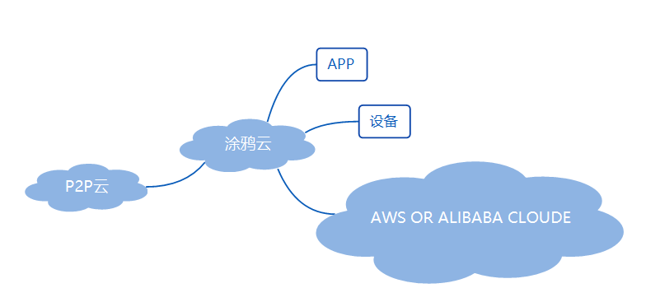
涂鸦云服务器担负着授权的主角，从而建立起APP端和设备之间的通信链路，在建立连接后，可以在APP面板上操控设备。当APP端发送指令时，通过涂鸦云端转发至设备进行设备的操控。
另一方面，在阿里云或者亚马逊云上可以进行音视频的云存储操作，另外可以通过亚马逊云推送视频流信息到EchoShow设备。P2P云服务器主要实现了设备之间点对点的视频传输，从而不通过云服务器产生额外的流量费用。

6、涂鸦ipc_sdk接入常见问题

6.1 配网流程（顺序需严格按照从左到右进行操作）
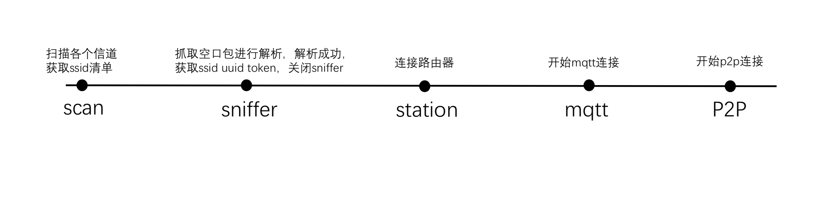

6.2 进行本地录像
函数：
开始：tuya_ipc_ss_start_event();
结束：tuya_ipc_ss_stop_event();
20秒存储：TUYA_APP_Trigger_Event_Storage();

6.3 配网出现失败
设备没有获取有效的UUID&AUTHID或者采用二维码配网时，二维码出现超时，需要注意的是二维码有效时间10min。

6.4调整日志打印级别
函数：OPERATE_RET tuya_ipc_set_log_attr(IN CONST INT log_level, CHAR *filename);

6.5 SD卡格式化操作
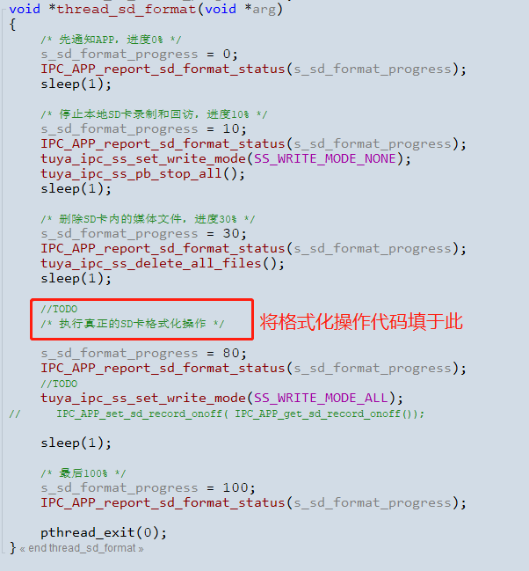

6.6移动侦测报警推送失败
需要确定是否有开启报警推送功能
是否用的是公版涂鸦智能App，若是定制版，需要申请推送证书，国内：友盟，国外：google。申请成功后需要将证书给到项目经理，后台倒入。
移动侦测报警推送频率建议为1分钟左右推送一次，过高频率的推送会导致手机收到的推送与触发的频率不一致的情况
若以上没有问题，需要登陆backend检查是否收到推送dp点的上报日志，若有，需要检查手机是否开启app的推送的权限

6.7 OSD水印时间与时间轴的时间对不上
根据设备录制的视频文档，登陆：http://tool.chinaz.com/Tools/unixtime.aspx
将视频文档文件夹的名称转换成时间，播放视频，核对视频开始时间是否与文件夹转换的时间相同，若时间不同，需要检查是否有与服务器同步时间
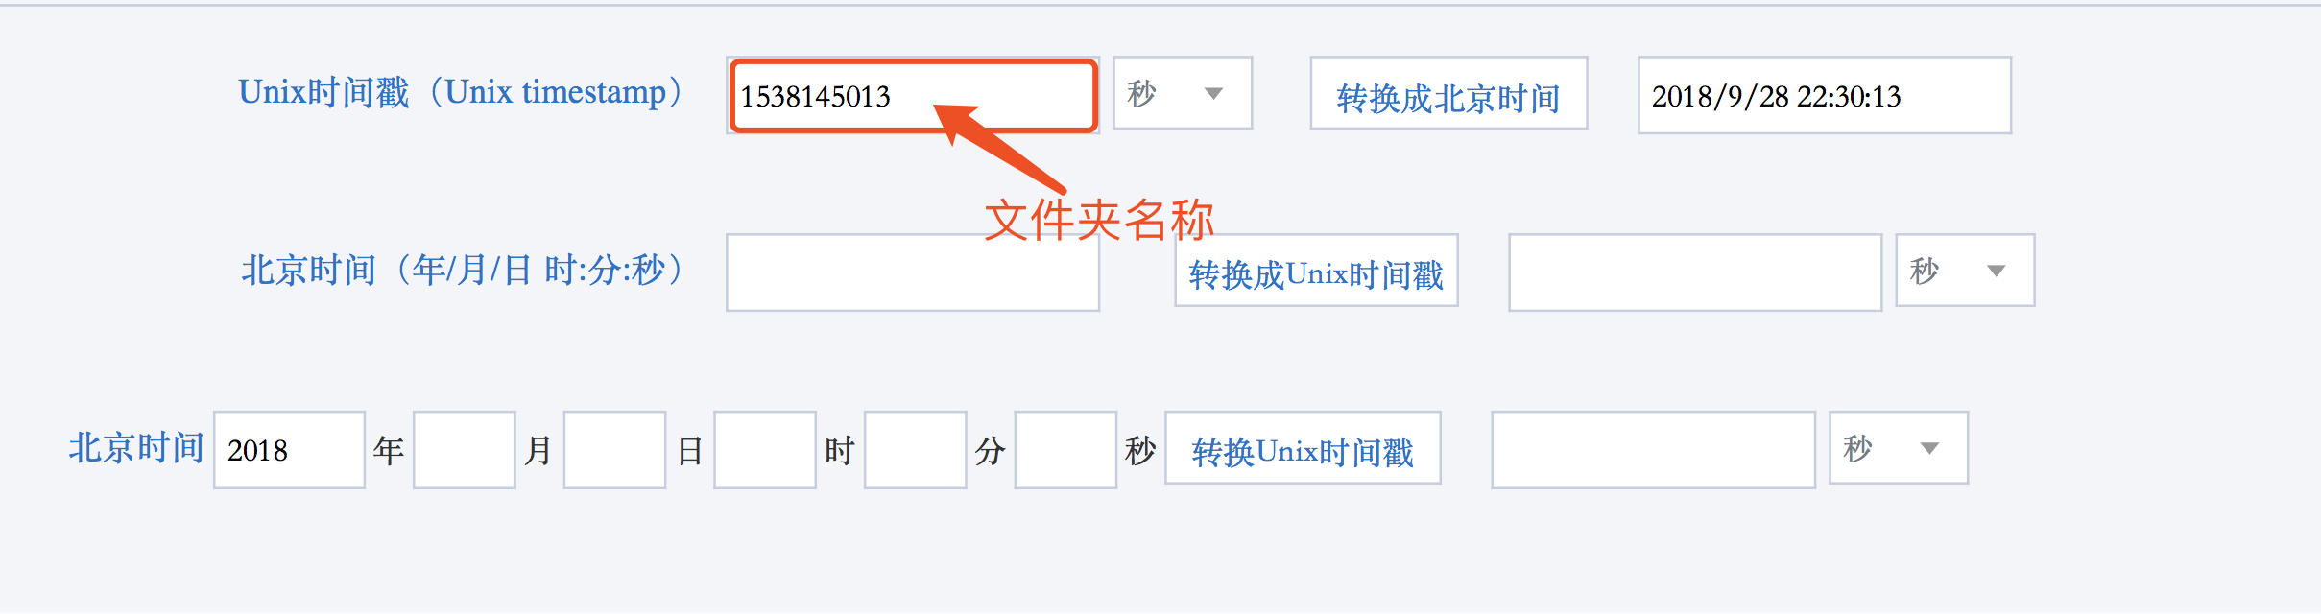

6.8 open session fail错误

确定设备正确地获取到ssid uuid token 并连接上网络，且DNS正确，测试：ping a.gw.tuyacn.com

确认是否有中途更改过uuid与auth_key，若有更改，需要先删除db文件，再次进行配网

需要严格按照正常的配网操作来设置，具体参考：6.1

6.9 云存储视频出现跳秒现象
在播放云存储时，检查输出的日志：
日志若有打印：user 1 jump to newest I frame，则：网络带宽不足，超过了buffer的时间长度

日志若有打印：memory insufficient to buffer data，则：输出的码流超出限定值1.5Mbps

